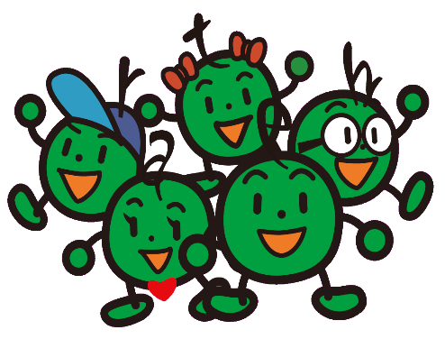
私たちのSDGsアクション宣言！
in環境省こども霞が関見学デー

エコまるのクイズ＆エコマンガを見てくれてありがとう！エコアクションのヒントになったかな？
クイズやマンガを通して自分にもできる・やってみようかな！と思う自分の「SDGsアクション」を宣言しよう★ 宣言を送ってくれたキミには、エコまるのスケジュールシールをプレゼントするよ♪

わたしの 「SDGsアクション」宣言！
～これならできそう・やってみよう！と思ったアクションを宣言しよう！～
（例1）出かけるときはマイボトルをもっていきます！／（例2）身近な自然や生き物を観察します

【シールの送り先】
住所 | 〒
お名前（お届け先）
電話番号
メールアドレス
クラブ名
（こどもエコクラブに登録している場合）
クイズ・マンガの感想  （あてはまるものに〇をつけてください） | おもしろくなかった あまりおもしろくなかった おもしろかった とてもおもしろかった  １ ２ ３ ４

